Gua de aprendizaje – Terapia Ocupacional
Nombre del estudiante |  | Curso | 5° básico
 |  | Fecha | 13 al 17 julio
Actividad | Actividades de la vida diaria Básica en vestuario. | Programa de Integración Escolar
Profesional | Estefania Catalina Fieldhouse Fieldhouse
Actividad N° 15

- Intrucciones de la actividad: Actividad inicial de atencion.
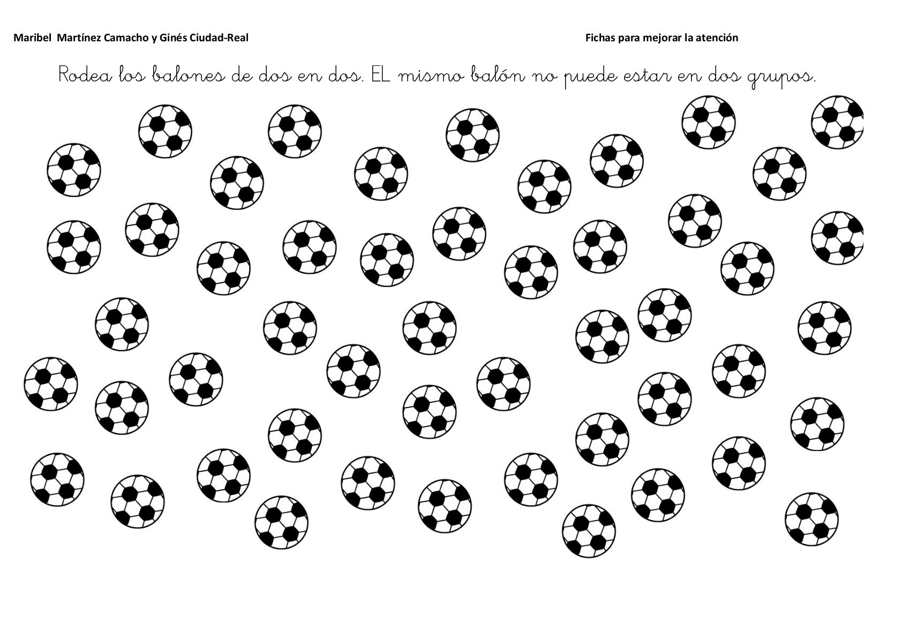

- Instrucciones de la actividad: Deberás escribir al menos 15 prendas de vestir por cada clima señalado en el recuadro de abajo.
 | 
- CHALAS | - GUANTES

- Instrucciones de la actividad: Anota la respuesta correspondiente a cada adivinanza.

- Me pisas y no me quejo, me cepillas si me mancho, y con mi hermano gemelo, bajo tu cama descanso.
R:

- Tengo copa y no soy árbol, tengo alas y no soy pájaro; protejo del sol a mi amo, en invierno y en verano.
R:

- Por la noche me lo pongo, por el día me lo quito y en la siesta, lo uso un poquito.
R:

- Destacan en las orejas, creyéndose independientes, van casi siempre en parejas.
R:

- Con varillas me sostengo y con la lluvia voy y vengo.
R:

Solucionario:
- Zapatos
- Sombrero
- Pijama
- Aros
- Paraguas

